**Corrosion humide des métaux**

**Niveau :** CPGE

**Prérequis :** Diagrammes de Pourbaix, Cinétique électrochimique

**Introduction**

**I/ Corrosion uniforme**

1. **Etude thermodynamique**
2. **Etude cinétique**

**II/ Corrosion différentielle**

1. **Corrosion galvanique**
2. **Aération différentielle**

**III/ Protection contre la corrosion**

1. **Electrozingage**
2. **Anode sacrificielle**

**Conclusion**

***Détail :***

**Introduction :**

La corrosion désigne la détérioration subie par un matériau dans le milieu dans lequel il se trouve. Par exemple si le milieu est une solution aqueuse, des agents oxydants tels que l’eau et le dioxygène dissous dans l’eau peuvent corroder les métaux : c’est la corrosion humide.

On l’observe dans la vie quotidienne sur les structures en fer, les statues en cuivre, ou sur nos simples règles en aluminium.

Comment se fait-il que le fer rouille alors que l’aluminium non ? Et comment peut-on protéger un métal afin d’empêcher la corrosion ? C’est ce que nous allons voir aujourd’hui

*Montrer du fer rouillé et une plaque d’aluminium.*

**I/ Corrosion uniforme**

Définition : **Toute la surface** du métal en contact avec la solution réagit de **la même façon.**

1. **Etude thermodynamique**

Convention : on estime qu’il y a corrosion dès que la concentration en ion métallique atteint ${10}^{-6} mol.L^{-1}$ c’est pourquoi on trace le diagramme de Pourbaix avec une concentration sur les frontières à ${10}^{-6} mol.L^{-1}$

On distingue 3 zones sur les diagrammes $E-pH$:

* **Zone d’immunité** : zone d’existence du métal au degré d’oxydation 0.
* **Zone de corrosion** : domaine de prédominance des ions solubles du métal
* **Zone de passivité** : domaine d’existence des oxydes et hydroxydes du métal

Remarques :

* Suivant le métal, il peut ou non y avoir un domaine commun à la zone d’immunité et au domaine de stabilité de l’eau.
* La notion de passivation ici est purement thermodynamique : on ne peut pas savoir a priori si la corrosion sera inhibée ou non par la formation d’une couche d’oxyde en surface du métal.

*Exemples :*

* **L’alumine ($Al_{2}O_{3}$)** se forme sur une épaisseur 0,1 à 0,5 µm à la surface de l’aluminium. Cette couche isole complètement l’aluminium du milieu extérieur et protège l’aluminium de la corrosion.
* **La rouille ( $Fe_{2}0_{3}$ principalement)** est formée à partir du trioxyde de fer (III) $Fe{\left(OH\right)}_{3}$ dans le domaine de passivation du diagramme $E-pH$. Pourtant du fait de la porosité de la rouille, le fer n’est pas isolé du milieu corrosif et le fer continue de rouiller quand même.

1. **Etude cinétique**
2. 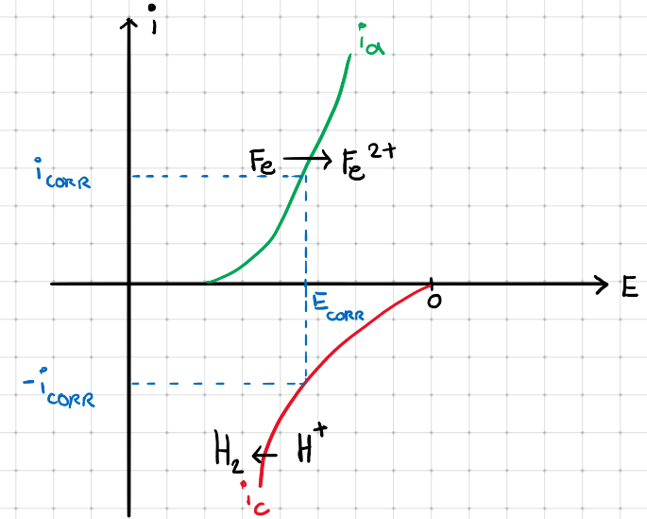**Corrosion acide**

En milieu acide (désaéré de préférence) avec un contre-ion non oxydant comme pour $HCl$ par exemple, alors $H^{+}$ est l’oxydant et on définit le potentiel de corrosion $E_{corr}$ tel que $i=i_{a}+i_{c}=0$ et à cet endroit là $i_{a}=-i_{c}=i_{corr}$ et $i_{corr}= nFSr_{corr}$ où $r_{corr}$ est la quantité de matière de métal qui se corrode par unité de temps et de surface.

**Détermination expérimentale de $E_{corr}$ et $i_{corr}$ avec le montage à 3** **électrodes** où l’électrode de travail est celle du métal étudié, ici le fer.

* On mesure $E_{corr}$ là où $i=0$ avec $ΔE=E-E_{ECS}^{0}$ sachant que $E_{ECS}^{0}= 0,2412 V à 25 °C$
* Pour $i_{corr}$ on cherche l’intersection des droites de Tafel :

Pour $E≫E_{corr}$ : $i≃i_{a}(Fe^{2+}/Fe)$

Pour $E≪E_{corr}$ : $i≃i_{c}(H^{+}/H_{2})$

Ensuite on trace $\ln\left(i\right)=f(E)$ et l’intersection des droites nous donne $\ln\left(i_{corr}\right)$ ce sont des droites d’après l’équation de Butler-Volmer.

En préparation on a pris plusieurs points déjà et là on va en ajouter un supplémentaire.

On mesure $E_{corr}=…$

Et en prenant un courant suffisamment important, on ajoute un point qu’on écrit au tableau et qu’on reporte dans la courbe. On effectue un ajustement par une fonction affine par morceaux et on mesure l’intensité de corrosion au réticule libre à l’intersection des deux droites. On mesure $i_{corr}=…$

Valeurs tabulées : cf. protocole

1. **Corrosion neutre dans une eau aérée**

Ici l’oxydant est le dioxygène dissous :

$$O_{2(aq)}+2H_{2}0_{(l)}+4e^{-}=4OH_{(aq)}^{-} (E°=1,23V)$$

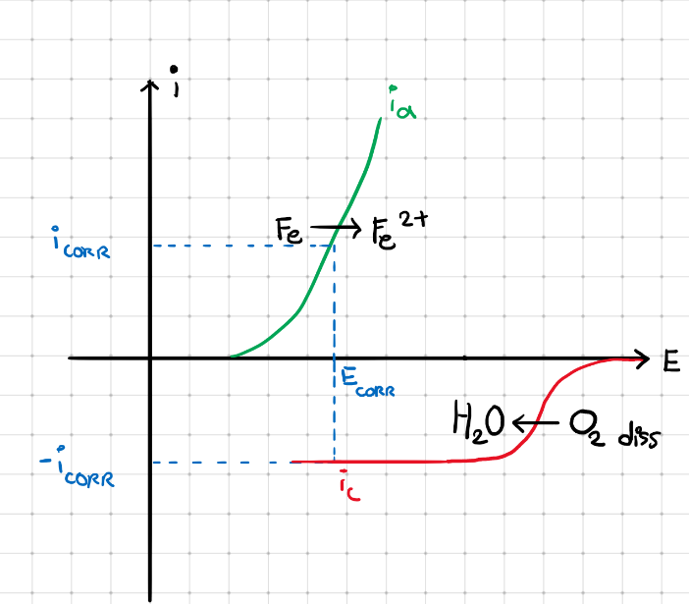En milieu neutre ($pH=7)$, l’eau est un mauvais oxydant :

$$H_{2}O{/H}_{2} : E= -0,059pH=-0,42 V et O_{2}/H_{2}O : E= 1,23-0,059pH=0,81 V$$

On atteint le palier de diffusion du dioxygène dissous d’où $i_{corr}=i_{lim}=\frac{nFSD_{0_{2}}}{δ}[O_{2}]$

Application :

* Fer attaqué lentement dans l’eau calme : $δ$ est très grand donc c’est $H_{2}O$ l’oxydant
* Fer attaqué rapidement dans l’eau agitée : $δ$ est plus faible donc c’est $O_{2\left(aq\right)}$ l’oxydant

1. **Echelle de noblesse des métaux**

La noblesse d’un métal est rigoureusement déterminée par le potentiel de corrosion. Cependant $E_{corr}$ dépend du **métal**, de **son état de surface**, mais aussi du **milieu corrosif**. Pour simplifier, on peut qualitativement considérer qu’un métal est d’autant plus noble que le potentiel standard $E°(M^{n+}/M)$ est élevé.

**II/ Corrosion différentielle**

En pratique la corrosion uniforme est assez rare, la plupart du temps, il y a corrosion différentielle : c’est-à-dire que la corrosion s’exerce de **manière différente** dans les différentes zones du système. Elle apparaît dès que le mélange réactionnel **n’est pas parfaitement homogène.**

Les hétérogénéités responsables de la corrosion :

* Un gradient de température
* Un contact entre 2 métaux différents (corrosion galvanique)
* Un gradient de composition du système (exemple $O_{2}$ dissous : corrosion par aération différentielle)
* Zones d’écrouissage ou de travail du métal (clou tordu, tête de clou)

1. **Corrosion galvanique**

Pour mettre en évidence le phénomène de corrosion de manière visuelle, on met en contact du fer et du cuivre dans une solution de chlorure de sodium à 3% pour que la solution soit suffisamment conductrice.

On ajoute de plus quelques gouttes de **phénolphtaléine** pour détecter la présence d’ions $OH^{-}$ à la cathode, la solution se teindra localement de rose à la formation des ions hydroxyde.

On ajoute quelques gouttes de solution d’hexacyanoferrate(III) de potassium pour détecter la présence d’ions $Fe^{2+}$ sachant que les ions Fer(II) réagissent avec l’hexacyanoferrate pour former le complexe **bleu de Turnbull $Fe_{3}{\left[Fe{\left(CN\right)}_{6}\right]}_{2}$**

On peut éventuellement ajouter du **gel d’agar-agar** pour éliminer les risques de mélange convectif par inadvertance, et pour mieux observer le régime diffusif.

On observe que le rose apparaît autour du cuivre et que le bleu apparaît au niveau du fer. Ce qui veut dire que le cuivre joue le rôle de cathode et le fer le rôle d’anode.

La réaction de corrosion est d’ailleurs plus rapide que lorsque le fer est tout seul, car la différence de potentiel implique un courant de corrosion plus grand.

On observe en effet $i_{Fe/Cu}>i_{corr}(Fe)$ et cette inégalité est vraie aussi si on se place dans le palier de diffusion du dioxygène.

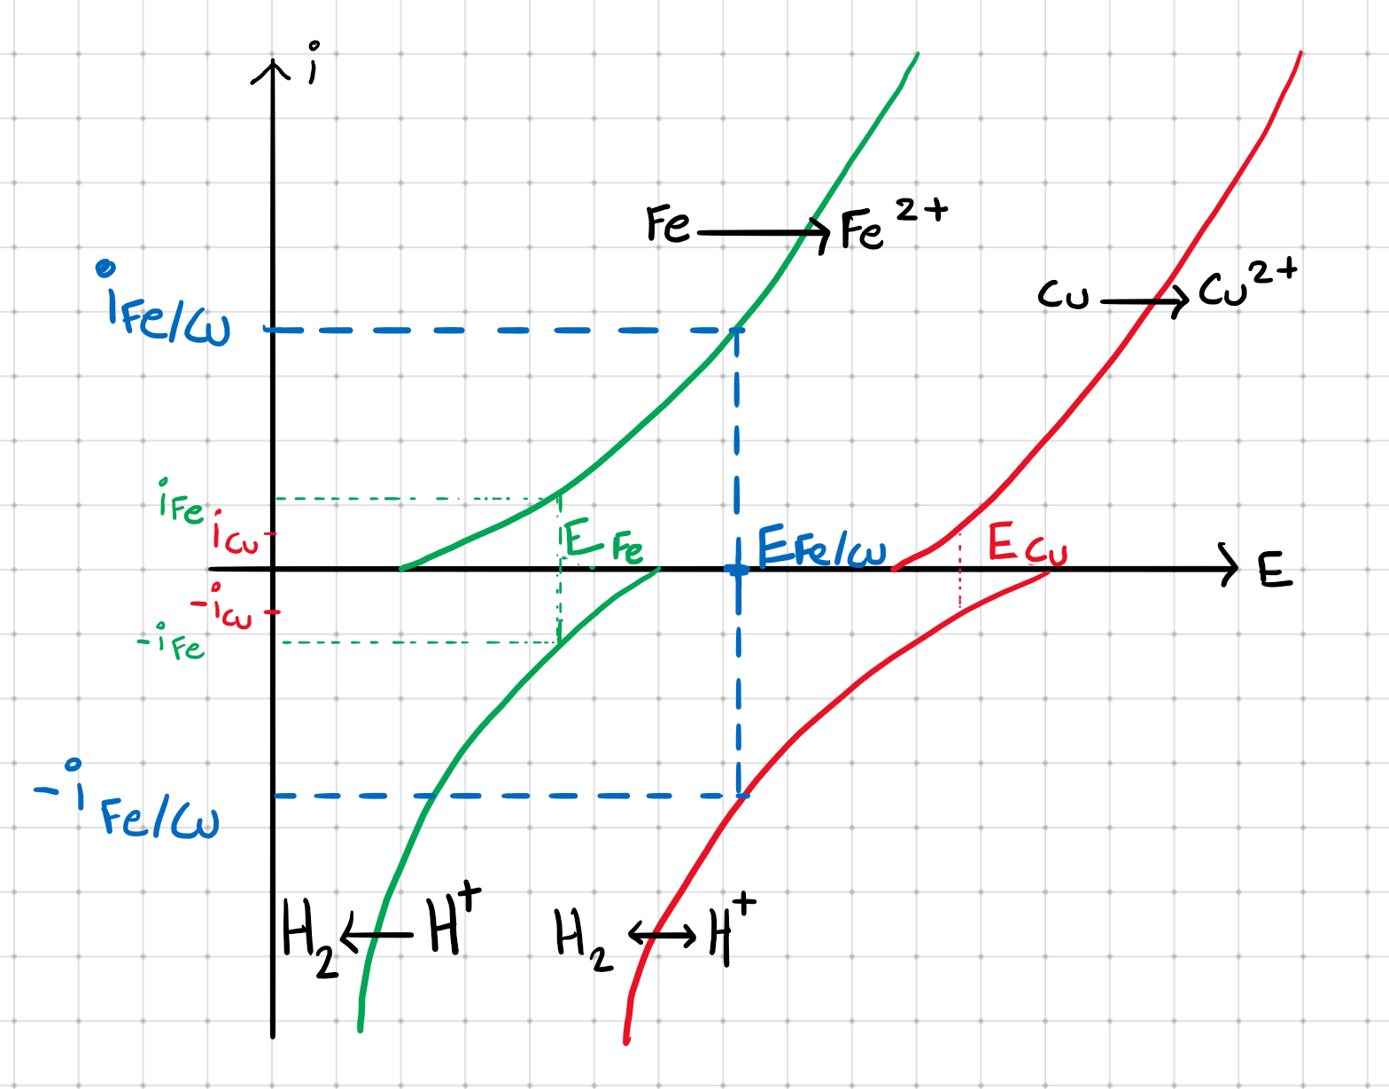

1. **Aération différentielle**

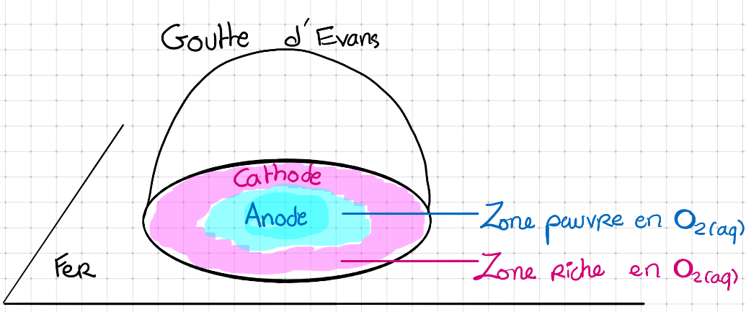Dans l’expérience de la **goutte d’Evans** présentée ici, le fer est seul et forme une **micro-pile** à lui tout seul : une partie cathodique se distingue par la couleur rose sur les bords de la goutte. C’est là où l’apport en dioxygène est maximal donc il est possible d’avoir une intensité de corrosion plus grande en séparant spatialement l’anode et la cathode au sein du fer. Au centre en revanche, on observe une coloration bleue donc c’est l’anode de la micro-pile, qui correspond à la partie où il y a le plus faible apport en dioxygène.

**III/ Protection contre la corrosion**

Pour éviter la corrosion du métal, on peut utiliser des **alliages** comme par exemple **l’acier inoxydable** : alliage de fer et de chrome ce qui crée une couche d’oxyde mixte de fer et de chrome qui est, elle, protectrice, contrairement à la rouille. En présence d’air marin, on fait même des alliages avec le molybdène pour éviter la corrosion.

Il existe d’autres méthodes utilisées en industrie pour protéger les coques de bateaux par exemple, parmi lesquelles on peut citer la galvanisation, l’électrozingage, la protection par anode sacrificielle.

1. **Electrozingage**

L’électrozingage : **revêtement de zinc par électrolyse sur le fer.** Comme c’est une électrolyse, on impose une tension qui permet le passage des électrons dans le sens inverse de la pile de Daniell afin d’aller à l’encontre de la réaction spontanée de la pile. La couche de zinc déposée protège le fer de la corrosion. De plus, en milieu neutre, la corrosion du zinc est environ 25 fois plus lente que celle du fer, comme on peut le constater sur la photo sur la diapo. On observe beaucoup moins de rose à gauche qu’à droite, preuve que l’oxydation du zinc est plus lente que celle du fer.

L’électrolyse a été effectuée pendant une durée $t$ que l’on relève au chronomètre. La masse de la plaque en fer a été pesée avant et on la pèse encore maintenant. La différence de masse correspond à la masse de zinc déposé sur le fer pour le protéger. On calcule le rendement faradique de l’électrolyse.

En pratique le **rendement est plus petit que 1** car on peut voir qu’il se passe des **réactions parasites** au niveau des électrodes au vu des dégagements gazeux de dioxygène à l’anode et de dihydrogène à la cathode.

Et même si la protection est percée par une griffure, laissant le fer en contact avec le milieu corrosif, alors le zinc étant moins noble que le fer, c’est le zinc qui va être oxydé en premier (anode) et le fer sera protégé (cathode) tant qu’il reste du zinc. Ici, le zinc joue donc le rôle **d’anode sacrificielle**

1. **Anode sacrificielle**

Le principe est de créer une **micro-pile** qui relie deux métaux de noblesse différente. Le métal que l’on veut protéger (ici le fer) doit être à la cathode et celui qui est sacrifié à l’anode est de potentiel de corrosion inférieur à celui du fer.

Exemple des marins qui emportent un bloc de zinc relié à la coque en fer du bateau pour protéger la coque du bateau par anode sacrificielle.

Ici, on observe du magnésium enroulé autour d’un clou en fer et comme le magnésium est moins noble que le fer, il est oxydé préférentiellement et le fer joue le rôle de cathode, c’est pourquoi il n’a pas formation de bleu de Turnbull.

**Conclusion :**

En terme de **connaissances**, ce chapitre abordé sous forme d’approche documentaire apporte des éléments de culture scientifique sur le phénomène de la corrosion et sur comment l’empêcher.  
Les **savoir-faire importants** sont d’arriver à exploiter les diagrammes de Pourbaix et les courbes intensité-potentiel comme on l’a fait au cours de la leçon.   
Les **compétences expérimentales** attendues sont là : le montage à trois électrodes et l’électrolyse viennent compléter les savoir-faire déjà acquis sur la pile.

**En ouverture**, il existe également la corrosion à haute température qu’on appelle **corrosion sèche** où le dioxygène gazeux corrode le métal sans passer par l’eau. Et en terme de protection, il existe d’autres techniques de revêtement mis à part l’électrozingage : la **galvanisation** par exemple lorsqu’on plonge l’acier dans un bain de zinc fondu.